行政院及所屬各機關出國報告
(出國類別：考察)

赴加拿大參訪該國木質包裝材檢疫作業方式與經驗交流報告書

服務機關：行政院農業委員會動植物防疫檢疫局
行政院農業委員會動植物防疫檢疫局台中分局
職稱姓名：科長 陳宏伯
主任 陳紫淵
出國地區：加拿大
出國期間：97年7月13日至97年7月25日
報告日期：97年10月
行政院及所屬各機關出國報告提要
頁數17 含附件：□是▓否
出國報告名稱：赴加拿大參訪該國木質包裝材檢疫作業方式與經驗交流報告書
出國計劃主辦機關/聯絡人/電話：行政院農業委員會動植物防疫檢疫局/陸怡芬/ (02)3343-2052
出國人員姓名/服務機關/單位/職稱/電話：陳宏伯/行政院農業委員會動植物防疫檢疫局/植物檢疫組/檢疫行政科/科長/02-23431442/陳紫淵/行政院農業委員會動植物防疫檢疫局台中分局/台中港檢疫站/主任/04-26571815分機21
出國類別：█1考察□2進修□3研究□4實習□5其他（產地檢疫）
出國期間：97年7月13日至97年7月25日
出國地區：加拿大
報告日期：97年10月
分類號/目：F7/農品檢疫及家畜保健
關鍵詞：加拿大、植物檢疫、木質包裝材檢疫
內容摘要：
加拿大國土面積居世界第二，產材林面積達286萬平方公里，在世界林業市場具舉足輕重的地位；2003年9月加拿大安大略省發現光肩星天牛入侵後，加國檢疫機關旋即加強檢疫措施並擬定撲滅計畫，次年9月即依據國際植物防疫檢疫措施標準第15號之規定，對貨品輸入使用木質包裝材料公告實施檢疫。加國對於林木產業的重視，反應於其採行之木材檢疫規範、技術、運作模式與實務經驗，皆為我方學習對象，它山之石足以攻錯，此行成果當對我國木材檢疫工作的執行深具參考價值。
加拿大的檢疫機構為加拿大食品檢查署（Canadian Food Inspection Agency，CFIA），其執掌業務除負責動植物檢疫政策的制定，更涵括加拿大國內及輸入到加拿大食品之管理，CFIA成立係以維護食品衛生、保護動物與植物健康，增進人民福祉與環境及經濟永續發展為宗旨；CFIA職掌植物檢疫主要政策業務為：輸入植物檢疫條件的制定、控制、查核與具罹染有害生物風險植物的檢查，輸出種苗、水果生產設施的認證與輸出植物或產品的檢疫工作；其中，包括制定輸入木材檢疫條件及依輸入國法規進行輸出原木、裁製品及木質包裝材檢疫。
加拿大輸出原木及裁製品之檢疫工作，係由CFIA人員於指定之集中場所依輸入國檢疫條件進行檢疫，然而，輸出木質包裝材檢疫認證工作，CFIA分別成立三項計畫並委由民間協會辦理，包括加拿大木質包裝材認證計畫（Canadian Wood Packaging Certification Program, CWPCP）、加拿大熱處理木質包裝材認證計畫（Canadian Heat Treatment Wood Packaging Certification Program, CHTWPCP）及加拿大輸歐盟木材去皮及刨孔管制計畫（Canadian Debarking and Grub Hole Control Program, CDGHCP）。加國輸入貨品使用木質包裝材之檢疫工作，則委由加國邊境安全部（Canada Border Services Agency）採隨機檢查方式執行檢疫。
加國卑詩省為我國公告櫟樹猝死病疫區，卑詩省園藝業者在申請輸入櫟樹猝死病寄主植物時，CFIA強制規範業者必須劃定特定區域，採隔離檢疫方式執行檢疫，並俟隔離檢疫期滿，無發現倘發現櫟樹猝死病病徵或其他嚴重疫病害蟲，方可解除管制，移出隔離苗圃，倘發現罹染任何檢疫有害生物，業者須通報地方CFIA檢疫單位並全數銷毀；另加國安大略省為光肩星天牛疫區，2003年該省發生光肩星天牛為害，即以劃定管制區進行罹染株銷毀防治計畫，至2007年罹染植株已呈降低趨勢。

摘要

加拿大國土面積居世界第二，產材林面積廣達286萬平方公里，在世界林業市場具舉足輕重的地位；2003年9月加拿大安大略省首次發現光肩星天牛入侵後，加國檢疫機關旋即加強檢疫措施並擬定撲滅計畫，次年9月更依據國際植物防疫檢疫措施標準第15號之規定，對貨品輸入使用木質包裝材料公告實施檢疫。加國對於林木產業的重視，反應於其採行之木材檢疫規範、技術、運作模式與實務經驗，均為我國學習的對象，它山之石足以攻錯，此行成果當對我國木材檢疫工作的執行深具參考價值。
加拿大的檢疫機構為加拿大食品檢查署（Canadian Food Inspection Agency，CFIA），其執掌加拿大國內及輸入到加拿大食品之管理，其以食品衛生、保護動物與植物健康，增進人民福祉與環境維護及促進經濟發展為目的；CFIA職掌植物檢疫主要政策業務為：輸入植物檢疫條件的制定、控制、查核與具罹染有害生物風險植物的檢查，輸出種苗、水果生產設施的認證與輸出植物或產品的檢疫工作；其中，包括制定輸入木材檢疫條件及依輸入國法規進行輸出檢疫。
加拿大輸出原木及裁製品之檢疫工作，係由CFIA人員於指定之集中場所依輸入國檢疫條件進行檢疫，然而，輸出木質包裝材檢疫認證工作，CFIA分別成立三項計畫並委由民間協會辦理，包括加拿大木質包裝材認證計畫（Canadian Wood Packaging Certification Program, CWPCP）、加拿大熱處理木質包裝材認證計畫（Canadian Heat Treatment Wood Packaging Certification Program, CHTWPCP）及加拿大輸歐盟木材去皮及刨孔管制計畫（Canadian Debarking and Grub Hole Control Program, CDGHCP）。加國輸入貨品使用木質包裝材之檢疫工作，則委由加國邊境安全部（Canada Border Services Agency）採隨機檢查方式執行檢疫。
加國卑詩省為我國公告櫟樹猝死病疫區，卑詩省園藝業者在申請輸入櫟樹猝死病寄主植物時，CFIA強制規範業者必須劃定特定區域，採隔離檢疫方式執行檢疫，並俟隔離檢疫期滿，無發現倘發現櫟樹猝死病病徵或其他嚴重疫病害蟲，方可解除管制，移出隔離苗圃，倘發現罹染任何檢疫有害生物，業者須通報地方CFIA檢疫單位並全數銷毀；另加國安大略省為光肩星天牛疫區，2003年該省發生光肩星天牛為害，即以劃定管制區進行罹染株銷毀防治計畫，至2007年罹染植株已呈降低趨勢。

目次

摘要 III
目次 V
壹、前言 1
貳、行程及紀要 3
參、參訪內容 6
肆、心得與建議 13
伍、附圖 14

壹、前言

加拿大國土面積9984670平方公里，為世界第二大國，東西部地理性質與生態環境殊異。其東部分為北方的寒帶森林地帶與無植物的加拿大地盾和哈得孫灣地帶，南方有土地肥沃、人口稠密的聖勞倫斯河峽谷，中部大部份是平原及草原，西部主要為崎嶇的落磯山脈。加拿大森林、礦藏、能源等資源豐富，就已探明的森林面積達440萬平方公里，佔國土面積的44％，產材林面積為286萬平方公里，佔國土面積的28％，大致處於北緯60度以南的地區，以針葉林為主，亦有針、闊葉混合之林區；森林產權80％屬於各省政府，11％屬聯邦政府，9％屬私人，所以聯邦政府基本上只負責林業產業發展協調及研究事務，有關採伐權則由各省自行控制。加國林業在世界市場佔有舉足輕重的地位，每年為其帶來巨大貿易額，對該國外貿盈餘貢獻頗大。
2007年台灣自加拿大輸入木材232,232公噸，佔總輸入量之5.8％，而產值為美金68387千元，為當年我國第五大輸入國，與2006年比較增加約42％，加國雖非我國最大木材輸入國，然因世界木材資源日漸枯竭，而加國林業有計畫之生產，展望未來由輸台之木材數量將顯著增加。
鑒於加拿大安大略省為我國公告之光肩星天牛發生疫區，卑詩省為我國公告之櫟樹猝死病發生疫區，相關檢疫限制對於輸出林木產值佔重要經濟收入的加國而言，其影響與衍生經濟損失不啻為加國林業發展重要障礙。因此，加國對光肩星天牛與櫟樹猝死病之撲滅防治，已成為加國努力解決之重要議題之一。加國不僅投入龐大經費與人力，同時研擬嚴謹有效的管制計畫，結合聯邦與地方政府資源，採臨時編組方式進行防治，期以最短期間內滅絕該二病蟲害，以使加國成為非疫區，確保及提升其林業輸出產值在世界之重要地位。
加拿大除對於國內林木有害生物防治極度重視外，更配合輸入國檢疫要求，依據國際植物防疫檢疫措施標準第15號準則，擬定計畫委託民間協會辦理輸出木質包裝材檢疫處理認證；另，加國對於輸加貨品使用之木質包裝材亦採行嚴格管制措施，2005年9月16日起加國公告對輸加貨物使用木質包裝材實施檢疫，檢疫不符規定者，一律要求退運。其嚴謹態度與運作制度，不僅有效遏阻疫病蟲害入侵，同時，對於降低貨物通關效率之影響，頗具成效。
我國為加強對木材有害生物之管制，維護農業生產環境之安全與森林生態的永續發展，自民國93年起將輸入木材納入檢疫之範疇並制定相關檢疫措施。今為進一步有效遏止有害生物之入侵，業已規劃於98年1月起，針對輸入貨品使用之木質包裝材實施檢疫；考量使用木質包裝材之輸入貨品種類與數量龐雜，檢疫影響層面非常廣泛，實施檢疫前，如能汲取國外成功實施經驗，配合我國現行貨品輸入通關實務，在法規面與執行面做一密切的整合，當有事半功倍之效，而加國檢疫實務之豐富經驗，實足為我國學習的最佳標的。

貳、行程及紀要

7月13日  （星期日） | 23：55於桃園國際機場搭乘長榮航空BR0010（加拿大航空AC9840）班機前往加拿大，19：40抵達溫哥華國際機場，當夜宿於The Westin Ground Vancouver旅館。
7月14日  （星期一） | 08:30由CFIA（Canadian Food Inspection Agency）之Mr. Shane Sela 引導至Burnaby Regional Office，拜會Coastal Director Mr. Paul Littlewood及Interior Director Ms. Susan Schenkeveld；其後由Mr. Barb Peterson 進行”Overview of QM system for certification （e.g. in nursery and other areas）”之講解、Mr. Barry Ford進行”Overview of Canadian Forestry Secter”之講解、Dr. Eric Allen進行”Review H.T. science”之講解、Mr. Shane Sela進行”Review CHIWPCP specifics”之講解、Mr. Chris Lee進行”Review of auditing structure and role of third party auditing（CLSAB-CFIA proposed structure/current audit framework for KD/HT programs, oversight of GA’s, review of marking packages, use and control of certificate, etc）”之講解、Ms. Nancy Furness進行”Review of inspection standards”之講解，至12:30結束。下午參觀Hammond Cedar Mill公司,瞭解其PI-07 through establishment of quality system、木材之處理與對出口檢疫人員之訓練。
7月15日  （星期二） | 08:30由Mr. Shane Sela引導至Burnaby Regional Office，由Mr. Greg Plotnikoff講解Log Inspection的過程；10:30至Viceroy Manufactured Homes 參觀出口木材程序；13:30至Pacific Custom Log Sort參觀輸出木材檢疫作業。
7月16日  （星期三） | 08:30由Mr. Shane Sela引導至Burnaby Regional Office，由Dr. Eric Allen介紹木材之有害生物，Mr. Shane Sela 講解櫟樹猝死病（Phytophthora ramorum）之管理政策；Mr. Nitin Verma講解檢疫調查工具與程序；14:00到達Cedar Rim Nursery實際瞭解發生櫟樹猝死病的情形及種苗引進隔離管理程序。
7月17日  （星期四） | 09：00由Mr. Nitin Verma引導前往Richmond Terminals 參觀Green Lumber之輸出檢疫情形；10:30至Stream Terminals參觀CBSA進行輸入木質包裝材檢疫情形；13:00至Can Crate Wood 參觀板條箱輸出檢疫作業情形；14:30至Village Farms參觀蕃茄於溫室種植情形。
7月18日  （星期五） | 11:45搭乘加拿大航空AC62班機往多倫多，於19:14抵達，夜宿Yorkdale之Holiday Inn。
7月19日  （星期六） | 資料整理。
7月20日  （星期日） | 資料整理。
7月21日  （星期一） | 09:00由CFIA人員Ms. Loretta Shields引導至CFIA Ontario District Office,09:30由Ms. Mary Orr與Mr. Jean講解Asian Long Horned Beetle（ALHB）之入侵、劃定疫區及防治過程；13:30至該省劃定ALHB的管制區及訓練地參觀。
7月22日  （星期二） | 09:30由CFIA人員Ms. Loretta Shields引導至Topax Export Packaging system參觀；14:10搭乘加拿大航空AC454班機往渥太華，15:08抵達。
7月23日  （星期三） | 09:45由CFIA人員Mr. Gordon Henry引導至CFIA Headquarters，10：30與CFIA園藝部門人員Mr. Cameron Duff等人進行會談；13:30與CFIA林業部門人員Mr. Greg Stubbings等人進行會談。19:55搭乘加拿大航空AC139班機往溫哥華，22:15抵達。
7月24日  （星期四） | 02：20搭乘長榮航空BR009（加拿大航空AC9841）班機返台。
7月25日  （星期六） | 05：05抵達桃園國際機場。

參、參訪內容

  - 加拿大檢疫機構- 加拿大食品檢察署（Canadian Food Inspection Agency,簡稱CFIA） 的簡介
CFIA的願景是在卓越的科學基礎上，管理加拿大以及國際上的貨品；它的任務為獻身於保護食品、動物與植物，增進加拿大人民的健康與環境保護並維持經濟發展；其優先事務為達成公共健康與安全，促進經濟成長，進行環境保護與做好政府治理。CFIA依地理環境的不同將加拿大全國分成4個區域，即Western Area、Ontario Area、Quebec Area 與Atlantic Area，共有18個地域性的作業辦公室，14個實驗室，85個田間辦公室，制定超過400個的作業程序及5500以上的熟稔工作同仁。CFIA的使命為食品安全、動物的健康與植物保護，這些工作在18個地域性的作業辦公室都可以做單一窗口的服務；CFIA的14個工作計畫，包括：植物保護、肥料、飼料、種子、動物健康、食品安全、魚類及海產檢驗、肉品衛生、蛋、蜂蜜、乳類、新鮮水果與蔬菜、調製食品與產品標示等。
  - CFIA在卑詩省（British Columbia）的組織與業務
CFIA在卑詩省（British Columbia）有2個地域性的作業辦公室，即海岸區域辦公室（BC Coastal Regional Office） 與大陸/內陸區域辦公室（BC Mainland/Interior Regional Office），本次在卑詩省的行程皆於位在Still Creek, Burnaby.的海岸區域辦公室進行。海岸區域辦公室與大陸/內陸區域辦公室均設有一個負責人，下置檢查經理人，再設6個監督者統理60個檢查員；卑詩省植物保護的5個領域為：森林、園藝作物、穀類作物、入侵種植物及種子或種薯；在輸入部份主要進行檢疫作業制度規劃及輸入具風險植物的追蹤管制，至於邊境植物檢疫則委由加拿大邊境安全部（Canada Border Services Agency,簡稱CBSA）代為執行；輸出部份主要進行植物輸出場（種苗繁殖場所及水果包裝場）之設施認證與一般輸出植物及植物產品及輸出許可核發；國內植物防疫工作主要為有害生物的調查及防治。卑詩省港口輸出以穀類（佔輸出量的24％）與森林產品（佔輸出量的51％）為主，輸入的產品則非常多樣。
三、卑詩省的木材產業
卑詩省面積948000平方公里，次於魁北克及安大略省為加國第三大省，其中三分之二為森林；卑詩省2007年出口總額為加幣315億元，森林產品佔39％；倘若以區域來計算其砍伐體積，Coast Region為1890萬立方公尺，主要樹種為：Western cedar、Douglas Fir、Yellow Cedar、Hemlock-Balsam Fir及Sitka spruce，Interior Region為5320萬立方公尺，主要樹種為：Spruce-Pine-Alpine Fir、Douglas Fir、Red Cedar及Hemlock。2007年輸出到台灣的原木，大致為Coast Region樹種，共13832立方公尺，輸出到台灣的材製品1522萬fbm，Coast Region樹種佔48％，Interior Region樹種佔52％。卑詩省輸出入木材分級與檢疫工作，分別由（一）CFIA依輸入國檢疫法規進行輸出木材檢疫及執行輸入木材檢疫（二）加拿大原木標準認證協會（Canadian Lumber Standards Accreditation Board , CLSAB）制定木材等級標準的機構及工廠認證（三）原木分級機構（Lumber Grading Agencies）獨立對鋸木廠做查核（四）加拿大木業協會（Canada Wood）為木材產業、CFIA及加拿大林業署（Canadian Forest Service , CFS）的聯絡者。
四、木材熱處理的科學證據與認證
加國木質包裝材均採熱處理方式辦理（加國認為溴化甲烷燻蒸處理會嚴重破壞臭氧層），從80年來的研究資料顯示木材熱處理具有殺蟲效果，1991年迄今研究進一步顯示木材在56℃下置放30分鐘，松材線蟲和許多昆蟲的成蟲、幼蟲及廣泛的致腐性生物與真菌會被殺死。加國木質包裝材多經過人工窯乾（Kiln Dry, KD）處理，依據國際植物防疫檢疫措施標準第15號規定，窯乾處理亦符合熱處理要求。因此，加國分別成立了熱處理木材認證及管理計畫（Canadian Heat Treatment Wood Products Certification Program）及輸出貨品使用之木質包裝材檢疫認證計畫（Canadian Wood Packaging Certification Program ,CWPCP），並分別委由民間協會進行認證管理。熱處理設施認證部分，協會每個月都會到各認證設施進行查核，查核重點包括處理紀錄、設施環境及作業流程、文件管理及章戳使用（非ISPM15規定之章戳格式，僅為加國管理計畫中授予使用之章戳）。而輸出貨品使用之木質包裝材公司認證部分，協會每二個月都會到各認證之木質包裝材製作公司進行查核。前述查核結果發生缺失者，會要求立即改善，嚴重者將通知CFIA予以撤銷認可；另，CFIA則每年兩次會同協會到認證之設施及公司進行查核。
五、原木、裁製品及木質包裝材檢疫
加拿大為木材輸出大國，為配合原木及其裁製品之輸出，木材檢疫相形為CFIA主要工作項目之一。原木檢疫部份：加國原木運輸多利用河川，從上游順流而下至集散地的方式進行，因此，其原木集散地多位於河道旁，以方便作業。為符合輸入國檢疫要求，輸出之原木亦多浸泡暫存於河流中（可長達4個月）將可能罹染之有害生物予以窒息殺滅；再者，輸入國要求去樹皮者，亦多設有自動去皮機配合處理。CFIA檢疫人員執行輸出原木檢疫時，為確保檢疫作業安全，均穿戴螢光背心、工程帽、護目鏡及釘鞋。除此，檢疫人員更隨身攜帶鎚子、鑿子、放大鏡與指形瓶等，即時將檢查到的有害生物保存攜回鑑定。據CFIA檢疫人員表示，輸入國要求原木不得攜帶土壤者，檢疫人員都會嚴格配合檢查，倘攜附土壤超出一湯匙以上者，均會要求業者加強清理工作，俟合格後再簽發檢疫證明書。裁製品檢疫部份：由CFIA檢疫人員至木材集裝地進行檢疫，檢疫時依輸入國檢疫規定進行，倘合格後再簽發輸出植物檢疫證明書。
六、輸入貨品使用之木質包裝材檢疫
加國執行輸入貨品使用木質包裝材之檢疫，係由加國邊境安全部（CBSA）負責執行，並採隨機檢查制度，檢查對象是依據CFIA過去紀錄，選擇高風險地區與產品之木質包裝材進行檢查，檢查比例並無限制，檢查結果不合格者一律要求退運，而不採檢疫處理或銷燬之方式。據CFIA表示，除考量檢疫處理使用的溴化甲烷燻蒸劑可能破壞臭氧層及地球生態外，木質包裝材檢疫風險攸關該國木材產業安全發展，倘有疏失將造成經濟巨大損失，所以針對不合格之木質包裝材，加國採行最嚴格之標準與措施，以防杜林木有害生物侵入。參訪過程，CFIA特地選取來自我國華夏塑膠公司輸加玻璃瓶承裝之棧板進行檢查，結果一切符合規定，順利通關。CBSA檢查人員均按標準程序逐步檢查，倉儲業者亦有共識全力配合，除此，相關硬體設備，包括木質包裝材檢疫平台、堆高機與照明設備之設置，對於工作執行與落實甚為重要，而明年我國實施木質包裝材檢疫時，相關硬體設備亦應予加強。
七、櫟樹猝死病及光肩星天牛的檢疫與撲滅
（一）櫟樹猝死病（Sudden Oak Death）病原是Phytothphora ramorum（病原真菌），Phytothphora ramorum在1995年首先被發現，其寄主範圍非常廣泛，約有51屬寄主植物。它可對櫟樹致死，在美國加州及奧勒岡州造成森林櫟樹族群的死亡，同時，也部分感染到美國及加拿大的許多庭園植物，歐洲許多國家亦有發生報導。
Phytothphora ramorum 會在3℃至28℃溫度下生長，其最佳生長環境為20℃有水份的情況下；在加拿大發生期大約於5-6月，但在卑詩省南方海岸地區調查時，4-11月都可能發生。在進行調查時，會朝2個方向著手，即固定檢查的苗圃及隨機選擇的苗圃，其比例為7:3。到一地調查時，會先檢視該地的所有寄主植物，再將疑似罹病株取1-2葉為樣本，每罹病株應標識；樣本的包裝與保存非常重要，每一樣本應裹以吸濕紙，再置於塑膠盒內，以快捷運送至位於渥太華之實驗室；當確認罹染櫟樹猝死病，即進行全面銷毀。2007年卑施省共檢視105個苗圃，採取51232個樣本，發現12個地方罹染而全部銷毀。
（二）光肩星天牛（Anoplophora glabripennis （Moydvh））為鞘翅目天牛科害蟲，其寄主植物達百多種，舉凡Acer spp., Aesculus spp., Alnus spp., Betula spp., Citrus spp., Fraxinus spp., Hibiscus spp., Malus spp., Melia spp., Morus spp., Platanus spp., Populus spp., Prunus spp., Pyrus spp., Robinia spp., Rosa spp.,Salix spp.,Sorbus spp.,Ulmus spp.等皆是，其為害森林時，易造成林產量降低及樹木壽命縮短與降低木材等級；光肩星天牛1年可發生1代或2年發生1代，卵、幼蟲及蛹均可越冬，1年發生1代者，大致以1-3齡幼蟲越冬，2年發生1代者多以卵及發育完成的幼蟲越冬，越冬的老熟5齡幼蟲，次年直接化蛹，前蛹期約9-39天，蛹期為13-24天，成蟲羽化後仍會在蛹室內6-15天，然後由羽化孔飛出，其壽命20-40天，成蟲一生可交尾數次，約可產卵32粒，由此可之其入侵後族群可穩定的發展，防治更困難。
加拿大在執行光肩星天牛撲滅計畫時，是由CFIA、安大略省政府、多倫多市政府、Vaughun city及York Region一起執行，他們組成一個約700人的防治團隊，並共同分擔經費支應，以銷毀1株種植2株方式補助罹染株所有人。加拿大CFIA對於安大略省光肩星天牛撲滅計畫防治時程分為6個階段，即偵測期、定界期、快速反應期、作業期、監測期及重新標識期：
1.偵測期：2003年9月4日發現天牛害蟲，8日由CFIA確認為光肩星天牛，9日及10日即判斷其出沒地區，並集合CFIA、安大略省政府、多倫多市政府、Vaughun city、York Region、USDA、Natural Resources Canada及Canadian Forest Service等單位進行偵測工作。
2.定界期：2004年5月25日以行政命令界定管制區範圍，並依光肩星天牛為害情形劃定Containment zone、Primary zone、Secondary zone及Tertiary zone，所有管制區內寄主植物皆不得運出。
3.快速反應期：2003年12月起，依據植物保護法案（Plant Protection Act）制定撲滅計畫，將所有罹染植株予以砍除，並以絞碎機打碎至安全狀態下方可運出；在管制區內所有有可疑罹染植株、罹染株400公尺半徑範圍皆不得移動。
4.作業期：2003年11月20日進行罹染株的全面砍除，共砍伐15,000株樹並打碎至檢疫安全狀態下方可運出；另以實驗為目的的將每一地特有的方式記錄、改善。
5.監視期：作業完成後即進行全面的監視，當發現罹染株立刻砍除。2004年再發現37罹染株，2005年發現33罹染株，2006年發現37罹染株，2007年再發現14罹染株。
6.重新標識期：即以發生情形再予以調整標識。

肆、心得與建議

- CFIA因應廣大的國土，將全國劃分成4個區域，成立18個地域性的作業辦公室、14個實驗室、85個田間辦公室及制定400個以上的標準作業程序，以進行其法定工作，可知其為因應龐雜工作，而依地理環境之差異做區域與地域的區分，統一制定標準作業程序，以18個地域性的作業辦公室作單一窗口的服務。
- 加拿大將輸出木質包裝材管理部份，成立輸出貨品使用木質包裝材檢疫認證計畫（CWPCP），委由民間協會認證管理，與我國現行由政府負責認證與管理不同，未來倘時空環境許可，本項工作應推動委由民間公會或協會辦理，以集中檢疫人力執行核心業務。
- 輸加貨品使用木質包裝材檢疫不符規定者，加國一律採退運方式處理，與我國目前公告98年實施方式比較，屬較為嚴格的處分，惟其處理方式單純，在我國實施檢疫後，應可作為修正參考。
- 加國對於木質包裝材檢疫熱處理與設施認證，相關表格文件的管理，井然有序且多資訊電腦化，倘木質包裝材發現病蟲或發生其他待確認問題時，可溯源查核問題的所在，其文件化的管理作業，應為我國對於木質包裝材檢疫處理設施認證應加強之工作。
- 加國執行輸入櫟樹猝死病寄主苗木之檢疫工作，皆行隔離檢疫方式進行；平時亦會對苗圃進行檢查，即以固定檢查苗圃及隨機選出苗圃以7：3的比例進行檢查；此方式應可作為我國加強對輸入重要有害生物寄主植物檢疫工作之參考。
- 加國執行光肩星天牛的撲滅計畫時，採取撲滅與研究並行，中央與地方政府共同出錢出力，其編組臨時組織法令與分工運作制度，是值得我國學習。

伍、附圖

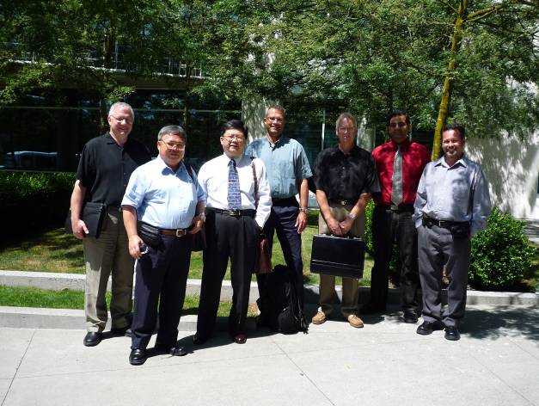 | 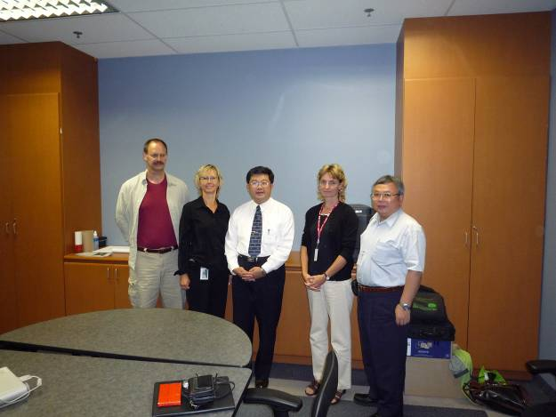
圖1.於溫哥華Burnaby Regional Office與CFIA人員合影，Dr. Eric Allen（左1）Mr. Shane Sela（圖中）Mr. Nils Larsson（右3）Mr. Nitin Verma（右2）Mr. Barb Peterson | 圖2. .於多倫多Ontario District Office與CFIA人員合影Mr. Jaen（左1）Ms. Mary Orr（左2）Ms. Loretta Shields（左4）
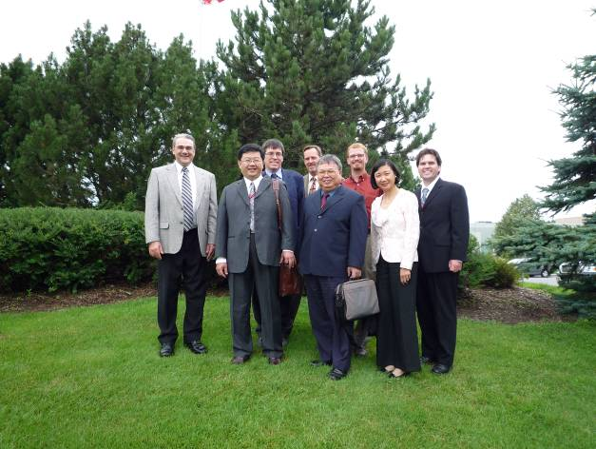 | 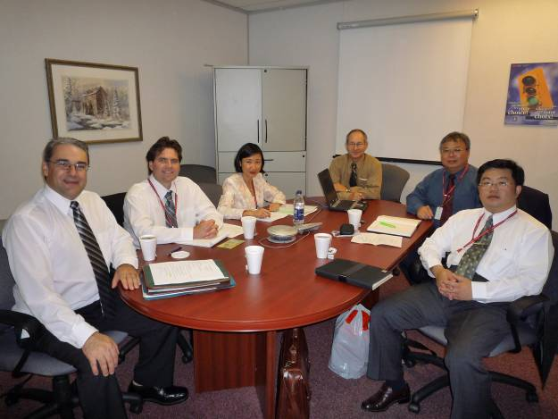
圖3. .於渥太華CFIA總部Headquarter與相關人員合影Mr. Greg Stubbings（左1）Mr. Cameron Duff （左4）Mr. Gordon Henry（右1） | 圖4. 於渥太華CFIA總部與林產檢疫相關人員合影Mr. Greg Stubbings（左1）Mr. Gordon Henry（左2）
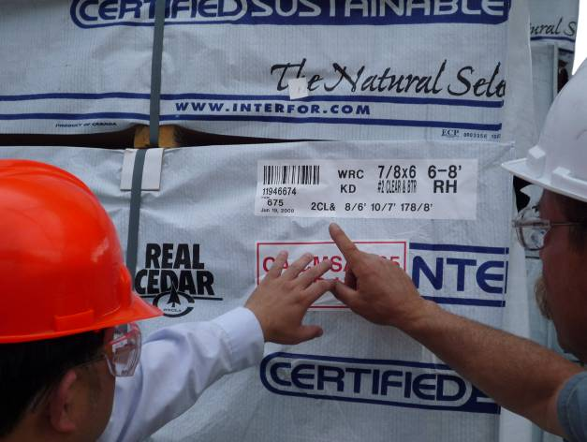 | 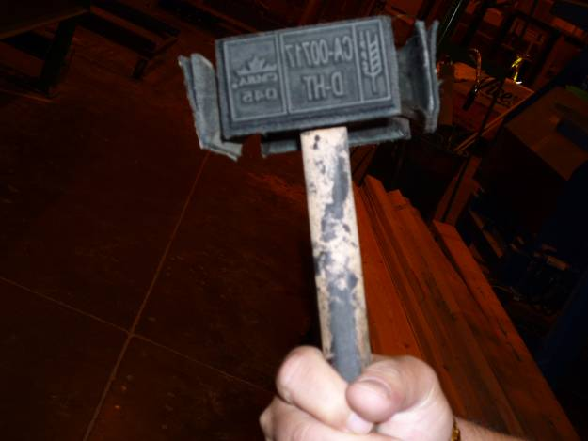
圖5.加拿大材製品經溫度處理後之標誌 | 圖6.加拿大依據ISPM15規定授予之印章
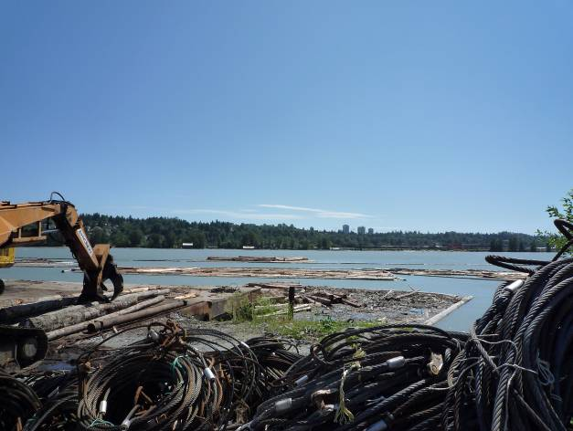 | 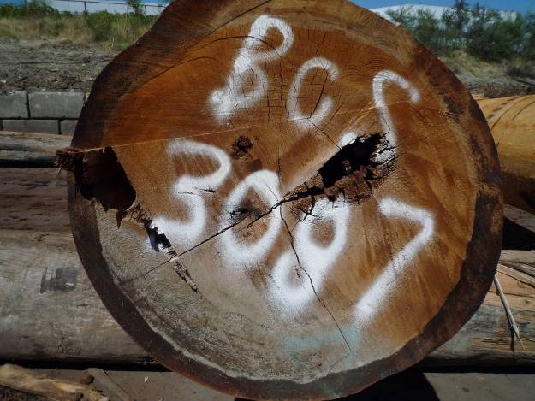
圖7.卑詩省產原木於河道儲運浸水情形 | 圖8. 卑詩省產原木於河道浸水情形
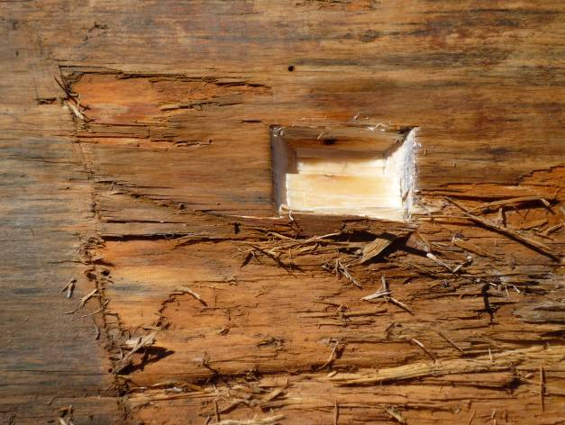 | 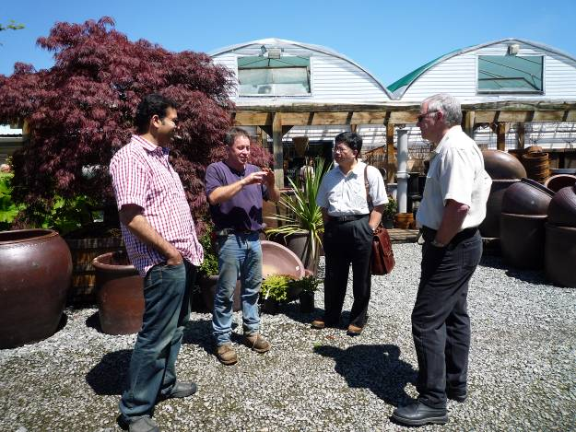
圖9. 卑詩省產原木輸出檢疫情形 | 圖10. 卑詩省Cedar Rim 苗圃主人Mr. Russ Bruce說明櫟樹猝死病寄主植物隔離情形
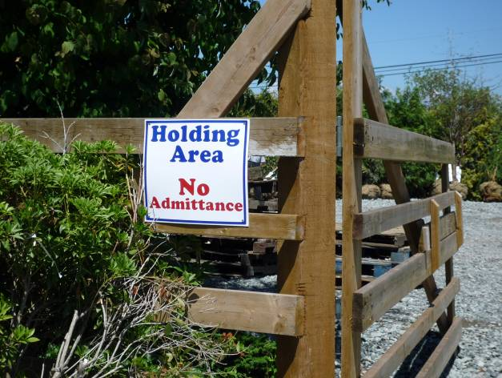 | 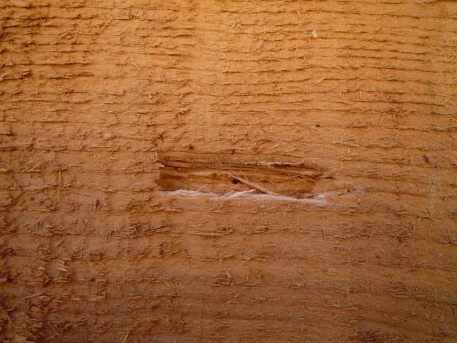
圖11. 卑詩省苗圃設置之隔壁檢疫區 | 圖12.輸入木質包裝材檢疫情形
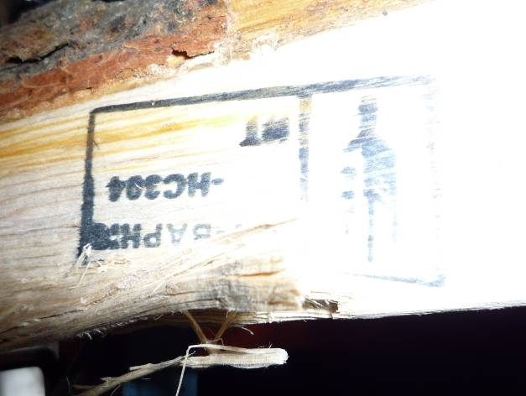 | 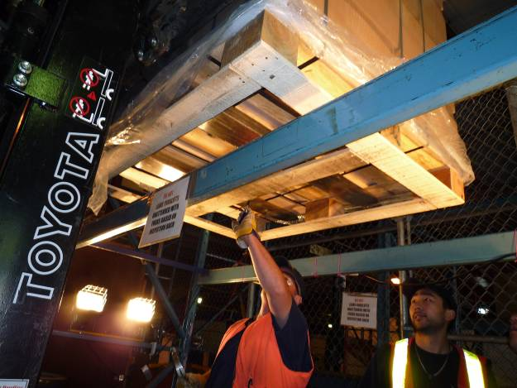
圖13.由台灣輸入貨品使用之木質包裝材 | 圖14. 由台灣輸入貨品使用之木質包裝材檢疫作業情形
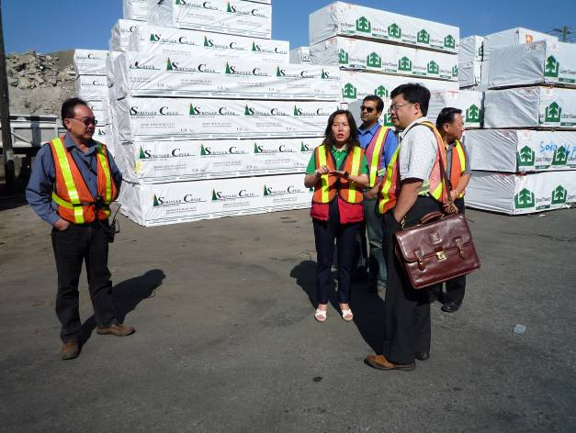 | 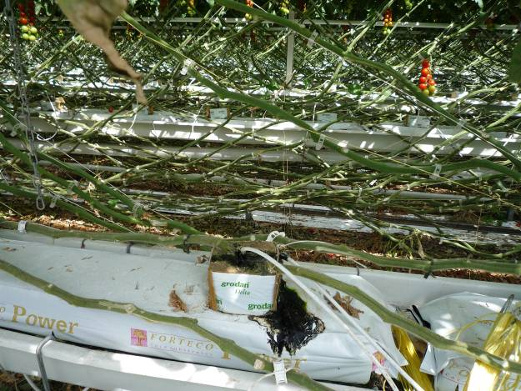
圖15.Richnond Terminal材製品檢疫場 | 圖16.Village Farms番茄種植情形1
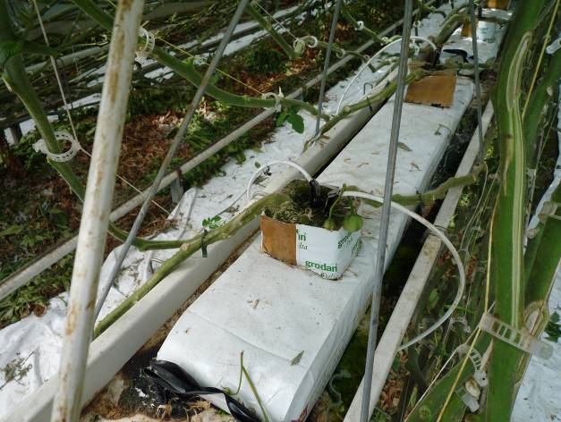 | 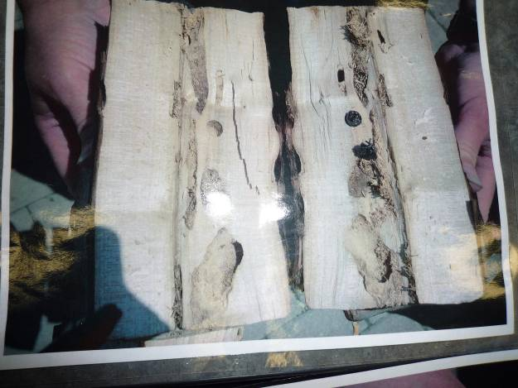
圖17. Village Farms番茄種植情形2 | 圖18.樹木罹染光肩星天牛情形
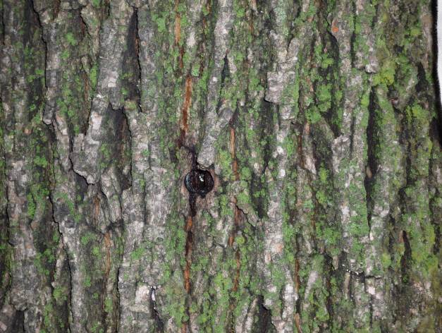 | 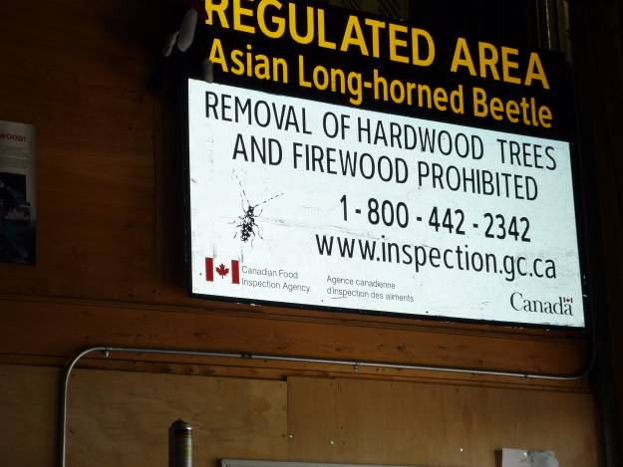
圖19. 樹木罹染光肩星天牛外表之侵入孔1 | 圖20. 光肩星天牛管制區之標誌
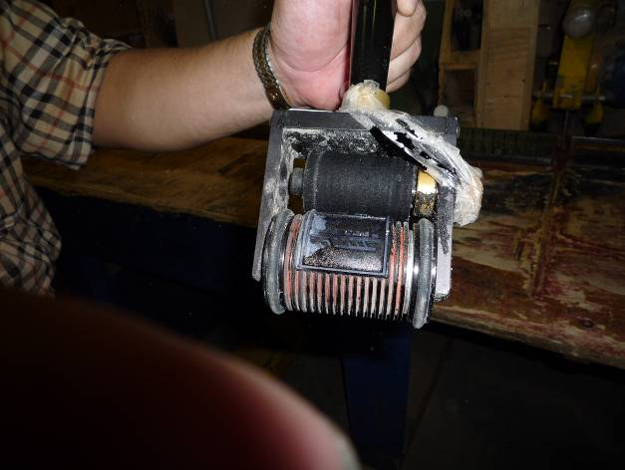 | 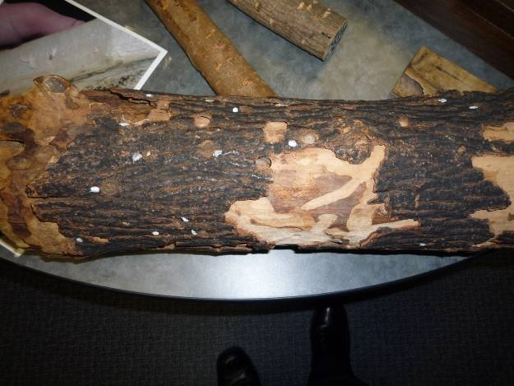
圖21. 加拿大依據ISPM15規定授予之印章 | 圖22. 樹木罹染光肩星天牛外表之侵入孔2

行政院農業委員會動植物防疫檢疫局
出版品編號BAPHIQ 109-097-23-038

